Принято: Утверждаю:
На заседании Заведующая МДОУ
педагогического совета «Д/с комбинированного вида.
№29»Солнышко»
_______________ С.В. Бушуева
«____» _________________2014г. «____» _________________2014г.

ПРОГРАММА

кружковой работы

«Мукосольки»

с детьми 2 младшей группы (3-4 лет)
воспитатель
Циренникова Ольга Валентиновна
первая квалификационная категория

МДОУ «Детский сад комбинированного вида №29 «Солнышко»
г.Сольвычегодск

ПАСПОРТ ПРОГРАММЫ
1.Разработчики программы | Циренникова Ольга Валентиновна, воспитатель МДОУ «Детский сад  комбинированного вида № 29»Солнышко»
2.Исполнители программы | Педагоги ДОУ
3.Сроки и этапы реализации программы | Программа рассчитана на дошкольников 3-4 лет.  Сроки реализации программы: с октября по май.
4.Принципы построения программы | - Принцип интеграции.  - Принцип индивидуально-личностного подхода.  - Тематический принцип.
5.Цель программы | - развитие конструкторских и художественных способностей детей;  - развитие умений сотрудничать со взрослым;  - развитие интереса.
6.Задачи программы | - Сформировать у детей познавательную и исследовательскую активность, стремление к умственной деятельности.  - Приобщить к миру технического и художественного изобретательства.  - Развить эстетический вкус.  - Развить конструкторские навыки и умения.
7.Результаты освоения программы | Чему научатся дошкольники:  *работать самостоятельно и совместно:  – отрывать куски от большого кома;  - соединять куски в одно целое;  - лепить;  - скатывать ком между ладонями прямыми, круговыми движениями рук;  - соединять, вытягивать, прищипывать и сплющивать;  - раскатывать и вырезать;  * работать с инструментами и приспособлениями.  *готовить и убирать рабочее место;  *разбираться с чего начать работу;  *размечать детали;  *изучать свойства материалов;  *фантазировать.  *Закрепим правила безопасности работы с «опасными» материалами и приспособлениями;
8.Основные направления программы | - Работа с дошкольниками.  - Работа с родителями.  - Работа с педагогами.

Оглавление:
- Пояснительная записка
- Содержание программы
- Методические рекомендации
(приложение – перспективно-календарный план кружка «Мукосольки»)
- Литература
- Приложения

1.Пояснительная записка:
«Поддерживать детский интерес – одна из главных задач взрослых»

Раннее развитие очень продуктивно. Но чтобы научить чему – то ребенка, сначала нужно научиться самому и сделать это вместе с ребенком.
Начиная с раннего возраста, детям дается возможность постигать свойства различных материалов, активно действуя с ними. Методы сотворчества со взрослым и окружающими детьми, являются основными. Детей нацеливают не на постепенное овладение способами изготовления однотипных построек и поделок, а на изготовление множества различных конструкций и изделий с помощью основного усвоенного ими способа действия.
Занятия по художественному труду развивают творческие способности детей, сноровку, воспитывают трудолюбие, усидчивость, терпение. Накапливая конструкторский и художественный опыт, ребенок получает возможность воплощать свои представления, фантазии в постройках, поделках в дальнейшем развитии.
«Мукосольки» - занятия направленные на активизацию мыслительной и трудовой деятельности, на развитие мелкой моторики рук, любознательности и творческого потенциала, и совместное сотрудничество ребенка и взрослого.
Каждый ребенок обладает уникальным, присущим ему комплексом способностей к различным видам деятельности. Если предоставить ему возможность развиваться, то способности ребенка проявятся и разовьются, тем самым, обогащая его новыми знаниями.
В процессе творчества дети учатся создавать вещи своими руками и руками педагога, познают загадки, радости и разочарования созидания, все это важные составляющие процесса обучения и развития. Каким бы не вышел шедевр, будь он просто ярким куском или экспонатом, достойным выставки, для ребенка это только результат, а не причина заниматься творчеством в первую очередь. Самая главная задача взрослого в этом возрасте поддерживать детский интерес.
Творческий процесс учит детей исследовать и умело обращаться со своим миром. Творческий процесс может стать возможностью переключить внимание ребенка, снять агрессию.
Творческий процесс – это настоящее чудо. Понаблюдайте за тем, как дети раскрывают свои уникальные способности и за радостью, которую им доставляет созидание. Здесь они начинают чувствовать пользу творчества и верят, что ошибки – это всего лишь шаги к достижению цели, а не препятствия, как в творчестве, так и во всех аспектах их жизни.

Цель программы:
- развитие конструкторских и художественных способностей детей;
- развитие умений сотрудничать со взрослым;
- развитие интереса.

Задачи программы:
- Сформировать у детей познавательную и исследовательскую активность, стремление к умственной деятельности.
- Приобщить к миру технического и художественного изобретательства.
- Развить эстетический вкус.
- Развить конструкторские навыки и умения.

Главное в программе:
Развитие личности ребенка, его индивидуальности, творческого потенциала, основанное на принципах сотрудничества и сотворчества со взрослыми, без запретов и категоричных отрицаний со стороны педагога. Она нацеливает на естественное и непринужденное приобщение детей к миру прекрасного, на развитие активного интереса к миру предметов и вещей, созданных людьми, на воспитание уважения к их творцам.

Методика работы:
Строится так, чтобы в процессе деятельности у ребенка формировались такие качества, как инициативность, самостоятельность, наблюдательность, любознательность, находчивость, коммуникабельность. У ребенка огромный потенциал фантазии, который с возрастом снижается, поэтому задачей программы является удержать и развить этот потенциал, сформировать и совершенствовать уникальные детские способности.
Предлагается система разнообразных занимательных заданий, которые позволяют развивать их конструкторские способности, отрабатывать навыки и умения детей, совершенствовать коммуникативные качества, речь, умение мыслить легко и свободно.

2.Содержание программы

Организация работы:
Кружковая работа проходит согласно учебному плану (с октября по май)
Количество занятий в неделю: 1.В месяц – 3-4. В учебный год – 30. Длительность занятия: 15 минут.
Время проведения: вторник (среда), вечерний отрезок времени.

Чему мы научимся:
*работать самостоятельно и совместно:
– отрывать куски от большого кома;
- соединять куски в одно целое;
- лепить;
- скатывать ком между ладонями прямыми, круговыми движениями рук;
- соединять, вытягивать, прищипывать и сплющивать;
- раскатывать и вырезать;
* работать с инструментами и приспособлениями.
*готовить и убирать рабочее место;
*разбираться с чего начать работу;
*размечать детали;
*изучать свойства материалов;
*фантазировать.
*Закрепим правила безопасности работы с «опасными» материалами и приспособлениями;

Тематическое планирование на учебный год:

 | 1 неделя | 2 неделя | 3 неделя | 4 неделя
октябрь | Диагностика  «Погремушка» | «Мышка - норушка» | «Морковки для зайчонка» | «Солнышко»  (с бумажными лепестками)
ноябрь | «Смородина» | «Грибы на полянке» | «Грибочки»  (плоскостные) | «Вкусное печенье» (плоскостное)
декабрь | «Ёжик» | «Коврики»  (плоскостные) | «Новогодние игрушки» | «Ёлка»  (плоскостная)
январь | «Снеговик» | «Птички» | «Сосульки- воображульки» | «Снеговик»  (плоскостной)
февраль | «Пирамидка» (плоскостная) | «Сердечко»  (плоскостное) | «Неваляшка» | «Неваляшка»  (плоскостная)
март | «Цветочек»  (плоскостной) | «Пушистые тучки»  (плоскостные) | «Птенчик в гнёздышке» | «Радуга»  (плоскостная)
апрель | «Ромашка»  (плоскостная) | «Гусеница» | «Бабочка»  (плоскостная) | «Пирамидка»
май | «Вот какой у нас салют»  (плоскостной) | «Одуванчик золотой»  (плоскостной) | «Цветик - семицветик»  (плоскостной) | Диагностика –  лепка по замыслу

Планирование занятий:
месяц | № занятия | Название  Деятельности | Задачи  занятия | Материалы, оборудование
октябрь | 1. | Диагностика  «Погремушка»  (лепка из пластилина) | - Выявление уровня технических умений пальцев рук: раскатывание деталей прямыми и круговыми движениями.  - Выявление уровня умений создания образа из 2-х деталей, передавая пропорции и взаимное размещение частей. | Пластилин, доски для лепки
 | 2. | «Мышка - норушка» | - Познакомить с тестом как художественным материалом (экспериментальное узнавание и «открытие» пластичности как основного свойства теста).  - Учить детей лепить мышку на основе конусообразной формы. Показать способы создания выразительного образа: заострение мордочки, использование дополнительных материалов (для ушек - арбузных семечек, для хвостика -верёвочек, для глаз – спичечных головок ).  - Развивать чувство формы и мелкую моторику.  - Воспитывать интерес к отображению представлений о сказочных героях пластическими средствами. | Игрушка-мышка, большой комок солёного теста, доски для лепки, арбузные семечки (для ушек), спичечные головки (для глаз, носа), верёвочки (для хвоста)
 | 3. | «Морковки для зайчонка» | - Продолжать знакомить детей с тестом  как художественным материалом  - Освоение способа лепки предметов в форме конуса.  - Вызвать интерес к моделированию морковок разной величины.  - Развивать чувство формы.  - Воспитывать аккуратность, уверенность, самостоятельность. | Морковь, оранжевые комочки теста, доски для лепки, заготовки (для ботвы),
 | 4. | «Солнышко»  (с бумажными лепестками) | -Учить придавать тесту круглую, сплющенную форму.  - Приклеивать на тесто цветной картон– лучики солнца.  - Вызывать у детей эмоциональный отклик.  * учить закрашивать подсушенные работы краской, не выходя за контур. | Рисунок солнца, не окрашенные комки теста, доски для лепки, полоски жёлтого картона (для лучиков)  *жёлтая гуашь, кисти.
Планирование занятий:

ноябрь | 1. | «Смородина» | -Учить лепить шар круговыми движениями пальцев.  - Нанизывать «ягоды» на проволоку.  -Развивать глазомер, мелкую моторику, чувство формы. | Рисунок ветки смородины, красные комоч- ки теста, доски для лепки, проволока (веточка)
 | 2. | «Грибы на полянке» | - Учить детей лепить грибы конструктивным способом из 2-х частей (ножка, шляпка).  - Вызвать интерес к созданию коллективной композиции. Развивать способности к формообразо-ванию и композиции.  - Воспитывать любознательность и аккуратность. | Рисунок грибов,коричне-вое, красное, белое тесто, доски для лепки, основа для композиции
 | 3. | «Грибочки»  (плоскостные) | - Учить детей получать силуэтные изображения из теста: выдавливание формочкой для выпечки.  - Развитие тактильных ощущений.  * учить закрашивать подсушенные работы краской, не выходя за контур. | Рисунок грибов,большой комок солёного теста, клеёнка для лепки, скалка, формочки для выпечки пече- нья,  * красная, коричневая гуашь, кисти.
 | 4. | «Вкусное печенье» (плоскостное) | - продолжать учить детей получать силуэтные изображения из теста: выдавливание формочками для выпечки.  - Развитие тактильных ощущений.  * учить закрашивать подсушенные работы краской, не выходя за контур. | Большой комок солёного теста, клеёнка для лепки, скалка, формочки для выпечки пече- нья,  * жёлтая гуашь, кисти.
Планирование занятий:

декабрь | 1. | «Ёжик» | - Продолжать учить детей лепить ёжика на основе конусообразной формы. Показать способы создания выразительного образа: заострение мордочки, использование дополнительных материалов (для иголок- семечек, для глаз, носа – спичечных головок).  - Развивать чувство формы и мелкую моторику.  - Воспитывать интерес к отображению представлений о сказочных героях пластическими средствами. | Игрушка-ёжик, комок солёного теста, доски для лепки, семечки (для уиголок), спичечные головки (для глаз, носа),
 | 2. | «Коврики»  (плоскостные) | - Закреплять умение раскатывать столбики.  - Вызвать интерес к моделированию коврика из 8 полосок.  - Учить выравнивать детали по длине, лишнее отрезать стекой.  - Развивать чувство формы и величины (длины), способности к композиции. | Полоски карто-на, разлинован -ные поперёк, доски для лепки, комки теста 4-х цветов, стеки
 | 3. | «Новогодние игрушки» | - Продолжать учить детей получать силуэтные изображения из теста: выдавливание формочками для выпечки.  - Развитие тактильных ощущений.  - Учить украшать работы пайетками, бусинами. | Разноцветные комки солёного теста, клеёнка для лепки, скалка, формочки для выпечки пече- нья, пайетки, бусины
 | 4. | «Ёлка»  (плоскостная) | - Вызвать интерес к моделированию ёлки из налепов теста.  - Учить выравнивать детали по контуру.  - Развивать чувство формы, способности к композиции.  - Учить украшать работы пайетками, бусинами. | Зелёные комки солёного теста, контуры ёлки на картоне, пайетки, бусины
Планирование занятий:

январь | 1. | «Снеговик» | -Учить лепить работу, состоящую из частей одной формы, но разного размера.  - Развивать чувство формы и пропорции.  - Формировать умение планировать свою работу.  -Воспитывать любознательность, самостоятельность | Комки солёного теста, зубочист- ки (для основы), пластилиновые формы ведёрок, спичечные го –ловки (для глаз), семечки (для рта), веточки (для рук)
 | 2. | «Птички» | - Вызвать интерес к моделированию птицы на плоскости.  - Учить выравнивать детали по контуру.  - Развивать чувство формы, способности к композиции.  - Воспитывать интерес к природным явлениям и передаче своих впечатлений в изодеятельности.  * учить закрашивать подсушенные работы краской, не выходя за контур. | Фотографии синицы, снегиря, воробья, большой комок солёного теста, доски для лепки,  *кисть,  Жёлтая, коричневая, чёрная, красная гуашь
 | 3. | «Сосульки- воображульки» | - Учить лепить предметы в форме конуса.  - Вызвать интерес к моделированию сосулек разной дины и толщины.  - Побуждать сочетать разные приёмы: сплющивание, скручивание, вытягивание.  - Развивать чувство формы.  - Воспитывать интерес к природным явлениям и передаче своих впечатлений в изодеятельности. | Силуэт крыши, белое, голубое тесто, доски для лепки
 | 4. | «Снеговик»  (плоскостной) | - Вызвать интерес к моделированию снеговика на плоскости.  - Учить выравнивать детали по контуру.  - Развивать чувство формы, способности к композиции.  - Учить дополнять работу деталями: глаза, нос, ведро, снежинки, сугробы.  - Воспитывать интерес к природным явлениям и передаче своих впечатлений в изодеятельности | Цветной картон с силуэтом снеговика, комки белого теста, доски для лепки, красное  тесто(для ведра, носа), спичечные головки (для глаз), проволока (для рта)
Планирование занятий:

февраль | 1. | «Пирамидка» (плоскостная) | - Вызвать интерес к моделированию пирамидки на плоскости.  - Учить детей лепить, соблюдая границы рисунка, выбирать цвет по желанию.  - Развивать глазомер, мелкую моторику.  -Воспитывать любознательность, самостоятельность | Пирамидка, цветной картон с силуэтом пирамидки, комки цветного теста, доски для лепки.
 | 2. | «Сердечко»  (плоскостное) | - Упражнять в обрезании теста по контуру формы.  - Развивать умение составлять узор из макарон на тесте.  - Развивать у детей чувство цвета.  - Развивать образное мышление, творческое воображение. | Картон в виде сердца, красное тесто, стеки, доски для лепки,  макароны разных форм
 | 3. | «Неваляшка» | -Учить лепить игрушку, состоящую из частей одной формы, но разного размера.  - Развивать чувство формы и пропорции.  - Формировать умение планировать свою работу.  -Воспитывать любознательность, самостоятельность | Неваляшки-игрушки, разноцветные комки солёного теста, зубочист- ки (для основы), комочки белого теста (для лица)
 | 4. | «Неваляшка»  (плоскостная) | - Вызвать интерес к моделированию неваляшки на плоскости.  - Учить детей лепить, соблюдая границы рисунка, выбирать цвет по желанию.  - Развивать глазомер, мелкую моторику.  -Воспитывать любознательность, самостоятельность  * учить закрашивать подсушенные работы краской, не выходя за контур. | Неваляшка-игрушка, картон с силуэтом неваляшки, комки солёного теста, доски для лепки, бусины (для глаз), дуги (для рта),  *кисть,  цветная гуашь
Планирование занятий:

март | 1. | «Цветочек»  (плоскостной) | - Вызвать желание изготовить подарок для мамы.  - Упражнять в скатывании комочков теста прямыми движениями между ладонями, сплющивать их, придавать им форму пальцами.  - Развивать чувство формы, пропорции, цвета.  - Учить «оживлять» поделку рисунком, выполненным стекой.  - Воспитывать заботливое отношение к родителям, желание порадовать. | Картинки с изображением цветка с круглыми, овальными лепестками, пластиковые крышки круглой формы, комки цветного теста, доски для лепки, стеки.
 | 2. | «Пушистые тучки»  (плоскостные) | - Вызвать интерес к моделированию тучек из налепов теста – отрывать или отщипывать кусочки теста разного размера и прикреплять к фону.  - Развивать чувство формы, способности к композиции.  * учить закрашивать подсушенные работы краской, не выходя за контур. | Рисунки с изображением туч, облаков, комки неокрашенного солёного теста, контуры тучки на картоне, доски для лепки, *кисть,  синяя гуашь
 | 3. | «Птенчик в гнёздышке» | - Вызвать интерес к созданию композиции «Птенчик в гнёздышке».  - Учить лепить гнёздышко скульптурным способом: раскатывать шар, сплющивать в диск, вдавливать, прищипывать.  - Лепить птенчика по размеру гнёздышка, состоящего из нескольких частей.  - Развивать чувство формы, цвета, композиции. | Игрушки-птенчики, комки теста белого и жёлтого цвета, доски для лепки,  семечки (для клюва), спичечные головки (для глаз)
 | 4. | «Радуга»  (плоскостная) | - Вызвать интерес к моделированию радуги на плоскости.  - Учить детей лепить, соблюдая границы рисунка,  - Развивать глазомер, мелкую моторику.  -Воспитывать любознательность, самостоятельность  * учить закрашивать подсушенные работы краской, не выходя за контур, подбирать цвет по очерёдности (согласно цветовой гамме радуги). | Иллюстрации радуги, голубой картон с контурами радуги, комки неокрашенного теста, доски для лепки,  *кисть,  акварель цветов радуги
Планирование занятий:

апрель | 1. | «Ромашка»  (плоскостная) | - Упражнять в скатывании комочков теста прямыми движениями между ладонями, сплющивать их, придавать им форму пальцами.  - Развивать чувство формы, пропорции, цвета.  - Воспитывать заботливое отношение к родителям, желание порадовать. | Картинки с изображением ромашки, листы цветного картона, комки белого, жёлтого, зелёного теста, доски для лепки, стеки.
 | 2. | «Гусеница» | -Учить лепить работу, состоящую из частей одной формы, но разного размера.  - Развивать чувство формы и пропорции.  - Формировать умение планировать свою работу.  - Учить дополнять работу деталями: шапочка, глаза, нос.  -Воспитывать любознательность, самостоятельность | Картинки с изображением гусеницы,  зеленое, цветное (для шапочки) соленое тесто, бумажный листок, спичечные головки (для глаз), доски для лепки,
 | 3. | «Бабочка»  (плоскостная) | - Учить лепить работу, состоящую из частей.  - Учить детей передавать форму бабочки, используя приемы: раскатывать шар, столбик, сплющивать, вытягивать на листе бумаги.  - Развивать чувство формы и пропорции.  -Воспитывать любознательность, самостоятельность  * учить украшать подсушенные работы краской, не выходя за контур, подбирать цвет. | Картинки с изображением бабочки,  крышки от майонеза, соленое тесто, проволочки(для усиков), бусинки (для глаз)  *кисть, гуашь.
 | 4. | «Пирамидка» | -Учить лепить игрушку, состоящую из частей одной формы, но разного размера.  - Развивать чувство формы и пропорции.  - Формировать умение планировать свою работу.  -Воспитывать любознательность, самостоятельность | Пирамидка, разноцветные комки солёного теста, зубочист- ки (для основы), доски для лепки
Планирование занятий:

май | 1. | «Вот какой у нас салют»  (плоскостной) | - Вызвать интерес к моделированию салюта на плоскости.  - Учить детей лепить, соблюдая границы рисунка, сочетать приёмы лепки: раскатывание жгутика и шарика (лепёшечки)  - Развивать глазомер, мелкую моторику.  -Воспитание интереса к наблюдению красивых явлений в окружающей жизни и их отражению в изодеятельности.  * учить закрашивать подсушенные работы краской, не выходя за контур, подбирать цвет согласно композиции. | Рисунок салюта, голубой картон с контурами салюта, комки неокрашенного теста, доски для лепки,  *кисть,  акварель цветов радуги
 | 2. | «Одуванчик золотой»  (плоскостной) | - Создание выразительных образов луговых цветов – жёлтых одуванчиков.  - Упражнять в скатывании комочков теста прямыми движениями между ладонями, сплющивать их, вытягивать.  - Развивать чувство формы, пропорции,  - Учить «оживлять» поделку с помощью стеки - по контуру, по всей форме.  - Воспитывать эстетические эмоции, художественный вкус. | Картинки с изображением одуванчиков, листы цветного картона, комки зелёного, жёлтого теста, доски для лепки, стеки.
 | 3. | «Цветик - семицветик»  (плоскостной) | -Учить лепить работу, состоящую из частей.  - Упражнять в скатывании комочков теста прямыми движениями между ладонями, сплющивать их, придавать им форму пальцами.  - Развивать чувство формы и пропорции.  - Формировать умение планировать свою работу.  -Воспитывать любознательность, самостоятельность  * учить закрашивать подсушенные работы краской, не выходя за контур детали. | Картинка с изображением семицветика, листы цветного картона, комки неокрашенного теста, доски для лепки,  *кисть,  акварель цветов радуги
 | 4. | Диагностика-  лепка по замыслу | - Выявление уровня технических умений пальцев рук: раскатывание деталей прямыми и круговыми движениями.  - Выявление уровня умений создания образа из деталей, передавая пропорции и взаимное размещение частей.  - Выявление уровня развития образного мышления, творческого воображения. | Фотографии выполненных работ в течение года, разноцветное тесто, доски для лепки, крышки от майонеза, материал для украшения работы (бусины, семечки, пайетки), стеки

4. Литература

Список используемой литературы:
- Программа художественного воспитания, обучения и развития детей
2-7 лет И.А.Лыковой «Цветные ладошки»,
- Е. В. Рубцова «Фантазии из соленого теста»,
- И. Н. Хананова «Соленое тесто»,
- В. А. Хоменко «Соленое тесто: шаг за шагом»

5. Приложения
* перспективно – календарный план работы
кружка «Мукосольки»;
* фотографии детских работ.

- Приложение:
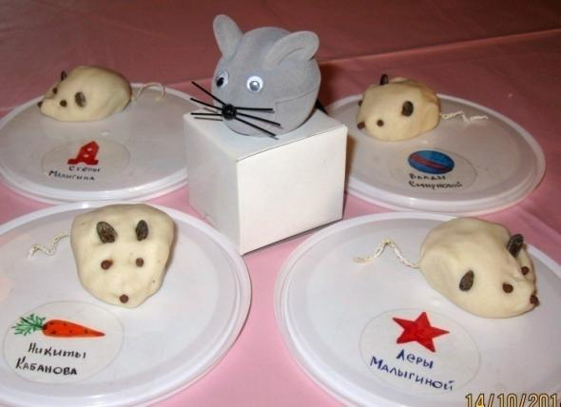
«Мышка - норушка» (октябрь)

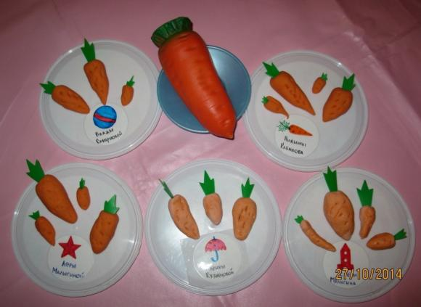
«Морковки для зайчонка» (октябрь)

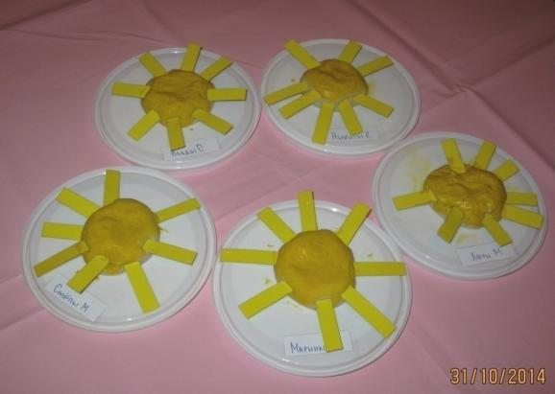
«Солнышко» (октябрь)

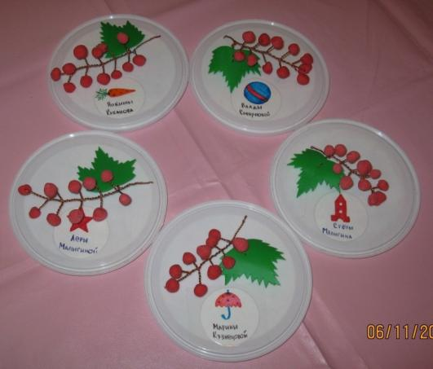
«Смородина» (ноябрь)

«Вкусное печенье» (плоскостное)
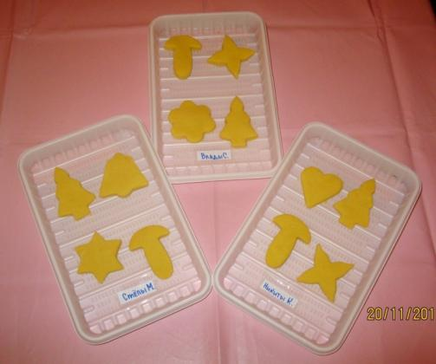
(ноябрь)

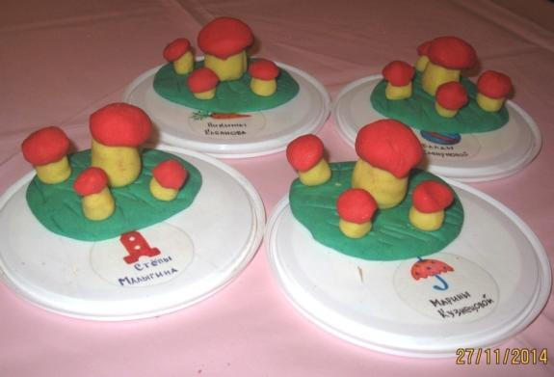
«Грибы на полянке» (ноябрь)

«Грибочки и ёлочки»
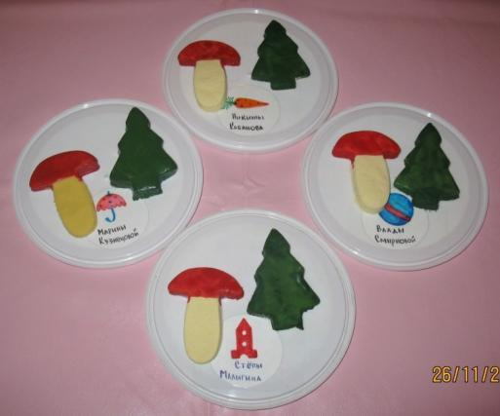
(плоскостные) - (ноябрь)

«Коврики» (плоскостные)
(декабрь)
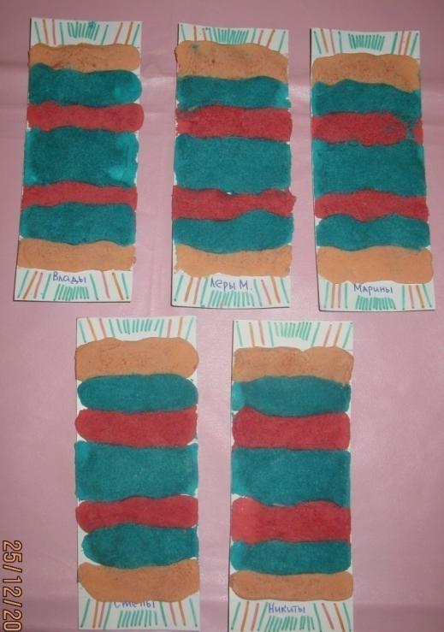

«Новогодние игрушки»
(декабрь)
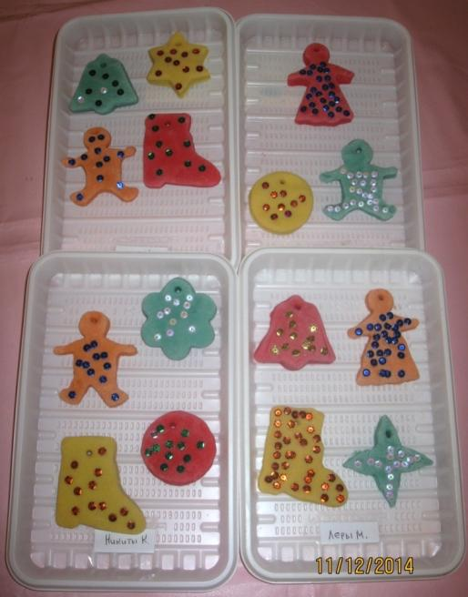

«Ёлка» (плоскостная)
(декабрь)
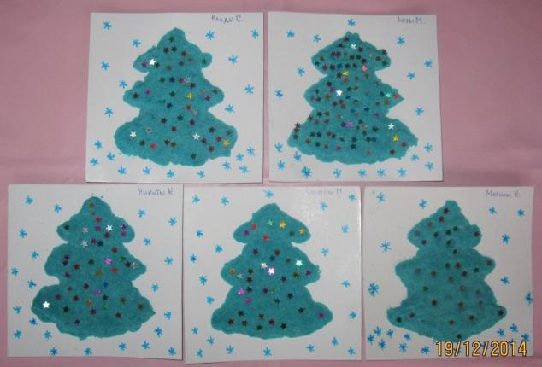

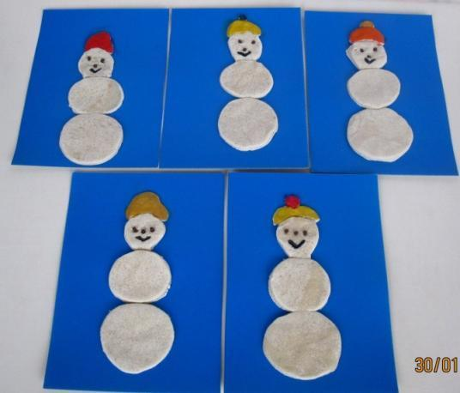
«Снеговик» (плоскостной)
(январь)

«Снеговик» (январь)
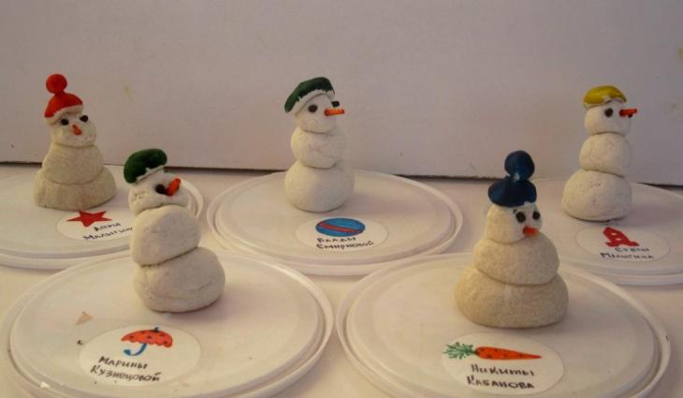

«Птички» (январь)
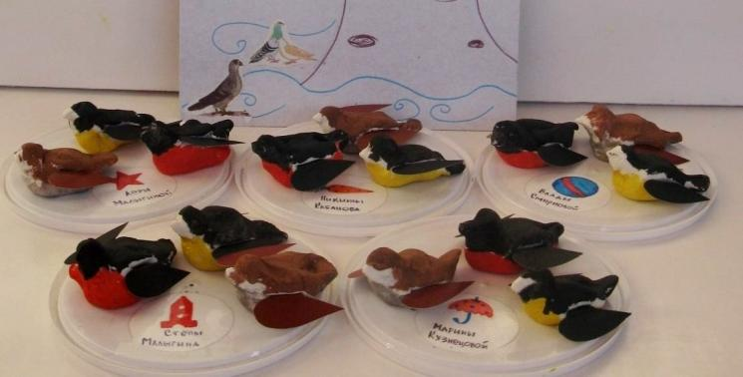

«Неваляшка» (февраль)
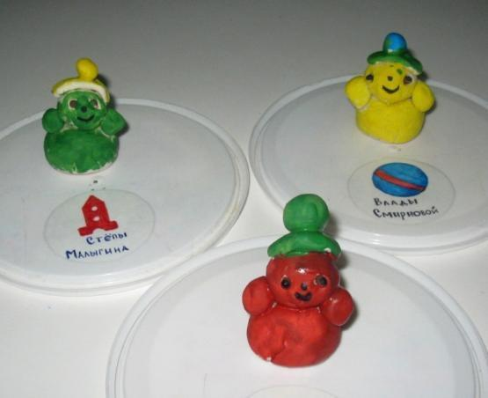

«Пирамидка» (февраль)
(плоскостная)
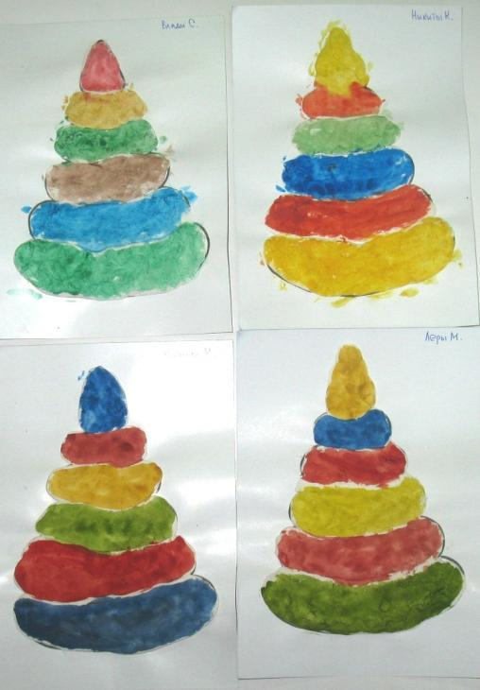

«Сердечко» (февраль)
(плоскостное)
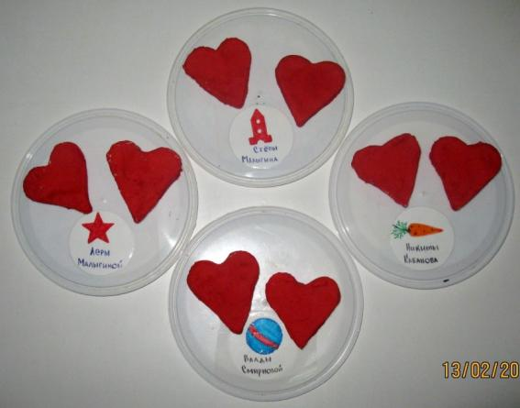

«Цветочек» (март)
(плоскостной)
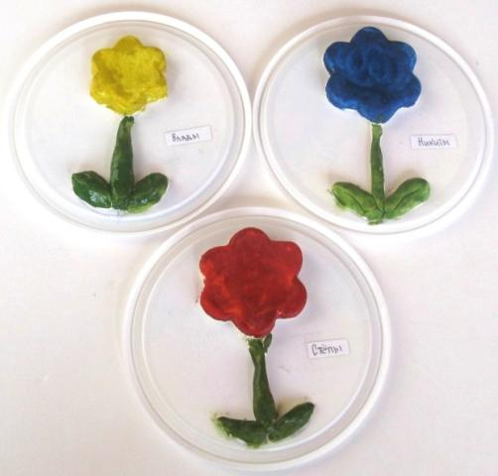

«Пушистые тучки» (март)
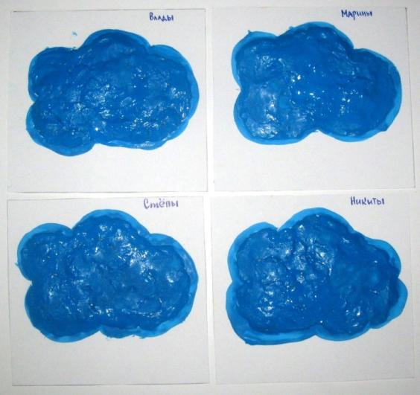

«Радуга» (март)
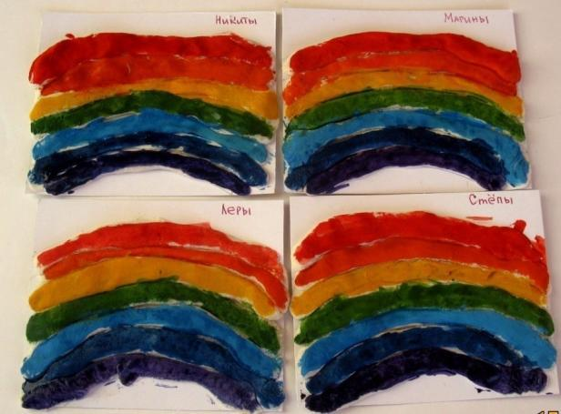

«Гусеница» (апрель)
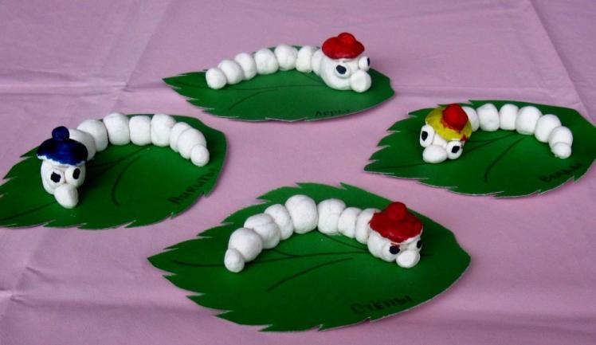

«Пирамидка» (апрель)

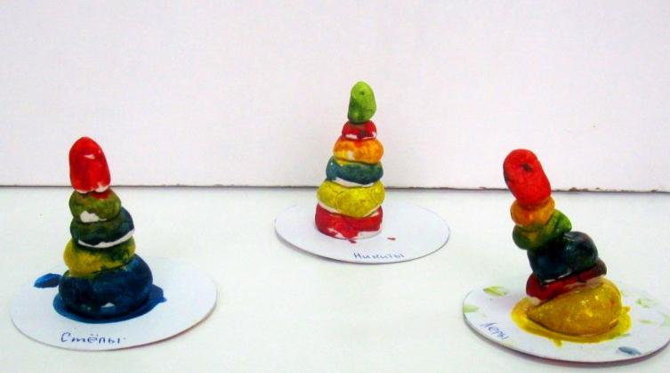

«Одуванчик золотой» (май)
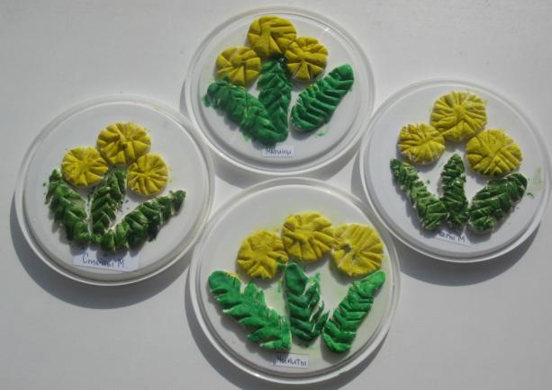

«Цветик-семицветик» (май)
